***TAREA MÓDULO 5 – UNIDAD 2***

*BD:* ***“m5u2”*** *– TABLA:* ***“empleados”***

1) ¿Cuáles son los nombres y la ocupación de cada uno de los empleados?

**Rta.:**

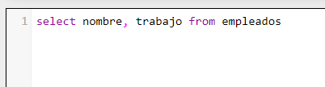

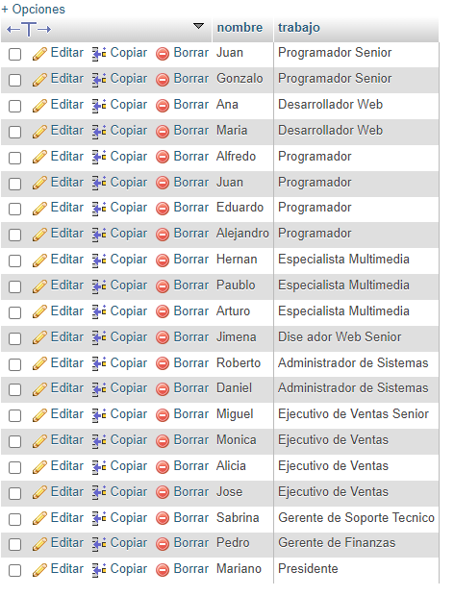

2) ¿Cuál es el nombre y la edad de cada uno de los empleados?

**Rta.:**

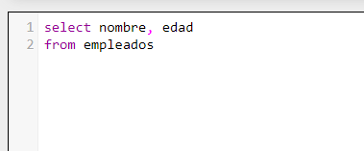

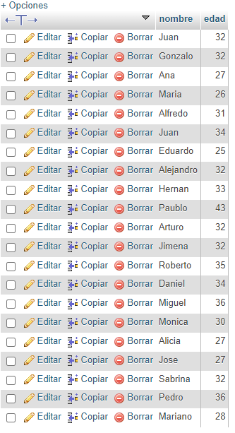

3) ¿Cuál es el nombre y la edad de todos los programadores?

**Rta.:**

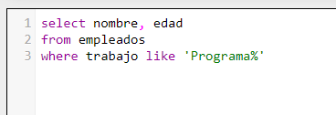

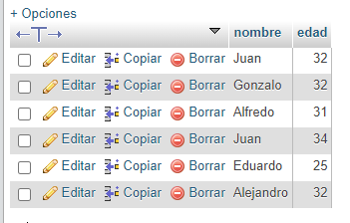

4) ¿Cuáles son los empleados de más de 30 años?

**Rta.:**

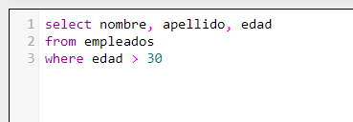

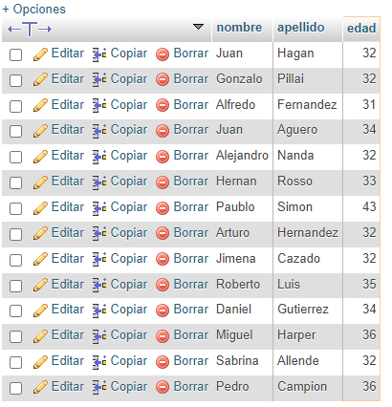

5) ¿Cuál es el apellido y el mail de los empleados llamados Juan?

**Rta.:**

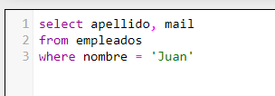

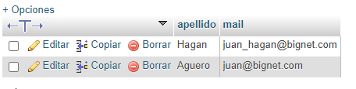

6) ¿Cuál es el nombre de las personas que trabajan como Programadores o Desarrolladores Web?

**Rta.:**

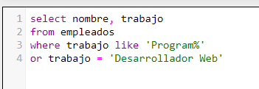

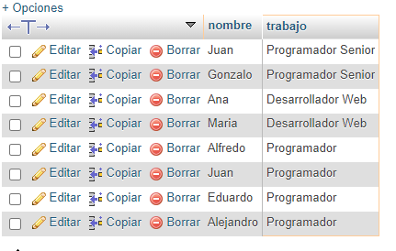

7) Mostrar una lista (id_emp, nombre, apellido, trabajo) de las personas cuyo número de empleado esté entre 15 y 20.

**Rta.:**

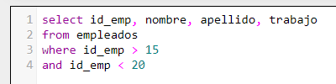

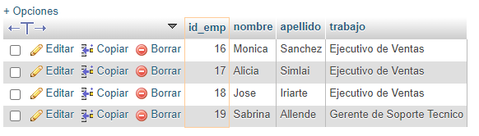

8) ¿Cuáles son los Programadores que ganan menos de $80000?

**Rta.:**

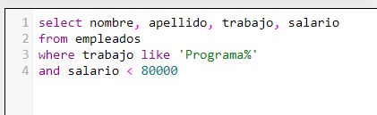

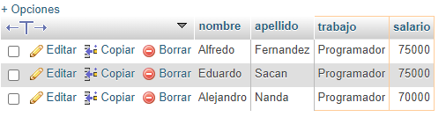

9) ¿Cuáles son los Programadores que ganan entre $75000 y $90000?

**Rta.:**

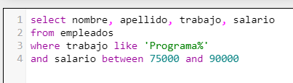

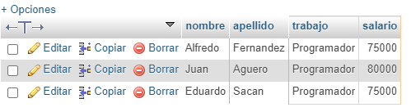

10) ¿Cuáles son los trabajadores cuyo apellido comienza con S?

**Rta.:**

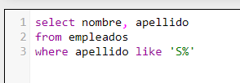

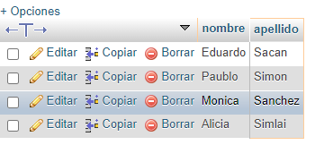

11) ¿Cuáles son los trabajadores cuyo nombre termina en l?

**Rta.:**

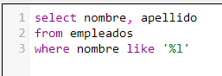

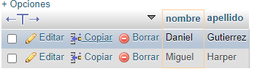

12) Agregar un empleado con ID_empleado 22 con los siguientes datos: Francisco Perez, Programador, 26 años, salario 90000, mail: francisco@bignet.com.

**Rta.:**

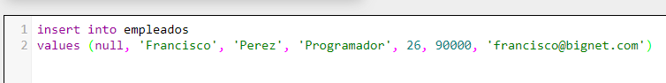

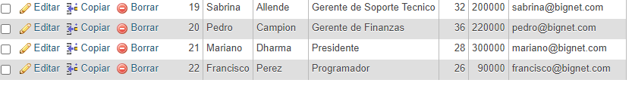

13) Borrar los datos de Hernan Rosso.

**Rta.:**

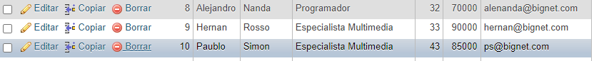

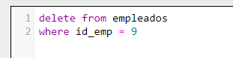



14) Modificar el salario de Daniel Gutierrez a 90000.

**Rta.:**

